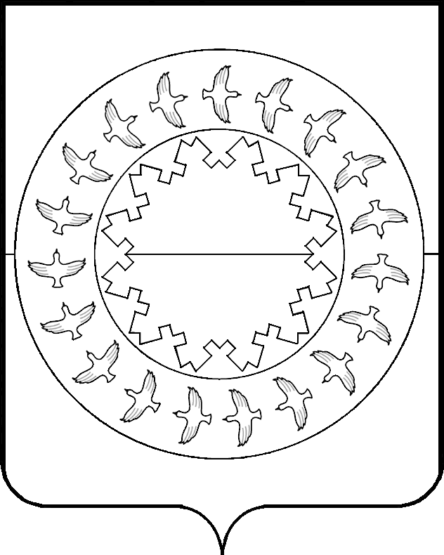
МУНИЦИПАЛЬНОЕ ОБРАЗОВАНИЕ «МУНИЦИПАЛЬНЫЙ РАЙОН «ЗАПОЛЯРНЫЙ РАЙОН»
КОНТРОЛЬНО-СЧЕТНАЯ ПАЛАТА
166700 п.Искателей, Ненецкий автономный округ, ул.Губкина, д.10, тел. (81853) 4-81-44, факс. (81853) 4-79-64, e-mail: ksp-zr@mail.ru

23 марта 2021 года
ЗАКЛЮЧЕНИЕ
на проект решения Совета депутатов муниципального образования «Шоинский сельсовет» Ненецкого автономного округа «О внесении изменений в решение Совета депутатов МО «Шоинский сельсовет» НАО от 25.12.2020 № 6 «О местном бюджете на 2021 год»

В соответствии с п. 1.2. «Соглашения о передаче Контрольно-счетной палате Заполярного района полномочий контрольно-счетного органа муниципального образования «Шоинский сельсовет» Ненецкого автономного округа по осуществлению внешнего муниципального финансового контроля» от 29.11.2011 года проведена экспертиза проекта решения Совета депутатов МО «Шоинский сельсовет» НАО «О внесении изменений в Решение Совета депутатов муниципального образования «Шоинский сельсовет» Ненецкого автономного округа от 25.12.2019 № 6 «О местном бюджете на 2021 год» (далее по тексту – проект решения).

Для экспертизы проект решения представлен в Контрольно-счетную палату Заполярного района в электронном виде 12.03.2021.

Проектом решения предлагается внести изменения в общий объем доходов местного бюджета, общий объем расходов местного бюджета и, соответственно:
- изложить в новой редакции пункт 1 текстовой части Решения Совета депутатов муниципального образования «Шоинский сельсовет» Ненецкого автономного округа от 23.12.2019 № 3 «О местном бюджете на 2020 год» (далее – Решение о бюджете);
- изложить в новой редакции приложение № 1 «Общий объем доходов бюджета с распределением по группам, подгруппам и статьям классификации доходов на 2021 год» к Решению о бюджете (Приложение № 1 к проекту решения);
- изложить в новой редакции приложение № 2 (таблица 1) «Перечень главных администраторов доходов местного бюджета – органы местного самоуправления муниципального образования «Шоинский сельсовет» НАО (Приложение № 2 (таблица 1) к проекту решения);
- изложить в новой редакции приложение № 3 «Распределение бюджетных ассигнований по разделам, подразделам, целевым статьям (муниципальным программам и непрограммным направлениям деятельности), группам видов расходов классификации расходов бюджетов в ведомственной структуре расходов бюджета на 2021 год» к Решению о бюджете (Приложение № 3 к проекту решения);
- изложить в новой редакции приложение № 4 «Источники финансирования дефицита местного бюджета на 2020 год» к Решению о бюджете (Приложение № 4 к проекту решения).

Проектом решения предусматривается:
- Увеличение доходной части бюджета на сумму 2 401,2 тыс. руб., в том числе:
  - За счет увеличения объема иных межбюджетных трансфертов на мероприятие «Установка универсальной игровой площадки с ограждением в с. Шойна МО «Шоинский сельсовет» НАО» в рамках муниципальной программы «Развитие социальной инфраструктуры и создание комфортных условий проживания на территории муниципального района «Заполярный район» на 2021-2030 годы» на сумму 1 916,1 тыс. руб. по коду БК 760 2 02 49999 10 0000 150.
  - За счет увеличения иных межбюджетных трансфертов на мероприятие «Демонтаж и монтаж дымовых труб системы отопления в домах № 16 и 18 по ул. Заполярная в с. Шойна МО «Шоинский сельсовет НАО» в рамках муниципальной программы «Строительство (приобретение) и проведение мероприятий по капитальному и текущему ремонту жилых помещений муниципального района «Заполярный район» на 2020-2030 годы» на сумму 435,9 тыс. руб. по коду БК 760 2 02 49999 10 0000 150.
  - За счет увеличения прочих безвозмездных поступлений в бюджеты сельских поселений (Поступления от денежных пожертвований, предоставляемых физическими лицами получателям средств бюджетов сельских поселений) на сумму 49,2 тыс. руб. по коду БК 760 2 07 05000 10 0000 150.

- Увеличение расходной части бюджета на сумму 2 901,2 тыс. руб., в том числе:
  - За счет увеличения расходов на мероприятие «Демонтаж и монтаж дымовых труб системы отопления в домах № 16 и 18 по ул. Заполярная в с. Шойна МО «Шоинский сельсовет НАО» в рамках муниципальной программы «Строительство (приобретение) и проведение мероприятий по капитальному и текущему ремонту жилых помещений муниципального района «Заполярный район» на 2020-2030 годы» на сумму 435,9 тыс. руб. по коду БК 760 05 01 35.0.00.89250 200 .
  - За счет увеличения расходов на мероприятие «Установка универсальной игровой площадки с ограждением в с. Шойна МО «Шоинский сельсовет» НАО» в рамках муниципальной программы «Развитие социальной инфраструктуры и создание комфортных условий проживания на территории муниципального района «Заполярный район» на 2021-2030 годы» на сумму 1 916,1 тыс. руб. по коду БК 760 05 03 32.0.00.89230 200.
  - Увеличение расходов на обеспечение комплексного развития сельских территорий за счет средств местного бюджета и денежных пожертвований, предоставляемых физическими лицами на сумму 549,2 тыс. руб. по коду БК 760 05 03 98.0.00.L5760 200.
- Также проектом решения предусматривается перераспределение бюджетных ассигнований, предусмотренных на осуществление первичного воинского учета на территориях, где отсутствуют военные комиссариаты в сумме 17,0 тыс. руб. с кода БК 760 02 03 95.0.00.51180 200 на код БК 760 02 03 95.0.00.51180 200.

В результате вносимых изменений общая сумма доходов местного бюджета составит 29 272,2 тыс. руб., расходы местного бюджета составят 29 772,2 тыс. руб.

Дефицит местного бюджета прогнозируется в сумме 500,0 тыс. руб.

Превышение предельного размера дефицита, установленного пунктом 3 статьи 92.1 БК РФ не противоречит бюджетному законодательству, так как дефицит местного бюджета покрывается остатками денежных средств на счетах по учету средств бюджета на 01.01.2021 (1 515 173,87 руб.).

Проанализировав представленный проект решения Контрольно-счетная палата Заполярного района отмечает следующее.
- С проектом решения не представлено финансово-экономическое обоснование по перераспределению расходов бюджета, соответственно сделать вывод об обоснованности вносимых изменений не представляется возможным.
- Текстовой частью проекта решения не предусмотрено утверждение Приложения №2 (таблица 1) «Перечень главных администраторов доходов местного бюджета-органы местного самоуправления муниципального образования «Шоинский сельсовет» НАО, соответственно нарушена нумерация Приложений к проекту решения.
- При отражении в доходной части бюджета безвозмездных поступлений из районного бюджета отсутствует единообразие. Безвозмездные поступления отражаются как с разбивкой по мероприятиям, так и без разбивки. В расходной части бюджета бюджетные расходы, осуществляемые за счет безвозмездных поступлений, отражаются без разбивки по мероприятиям. Рекомендуем определиться с детализацией бюджетных назначений и внести соответствующие изменения в проект решения.
- В Приложении № 1 к проекту решения:
  - Наименование по коду БК 760 2 02 40014 10 0000 150 «Создание условий для предоставления транспортных услуг населению (содержание авиаплощадок в поселениях) не соответствует наименованию, утвержденному решением Совета муниципального района «Заполярный район» от 24.12.2020 № 98-р «О районном бюджете на 2021 год и плановый период 2022-2023 годов» (далее – решение № 98-р).
  - Наименование по коду БК 760 2 02 40014 10 0000 150 «Устройство вертолетной площадки в МО «Шоинский сельсовет» НАО» не соответствует наименованию, утвержденному решением № 98-р.
  - Наименование по коду БК 760 2 02 49999 10 0000 150 «Предоставление муниципальным образованиям иных межбюджетных трансфертов на содержание земельных участков, находящихся в собственности муниципальных образований, предназначенных под складирование отходов» не соответствует наименованию, утвержденному решением № 98-р.
  - После строки с кодом БК 760 2 07 05000 10 000 150 «Прочие безвозмездные поступления в бюджеты сельских поселений» рекомендуем добавить строку с кодом БК 760 2 07 05020 10 000 150 «Поступления от денежных пожертвований, предоставляемых физическими лицами получателям средств бюджетов сельских поселений».
- В Приложении № 3 к проекту решения:
  - Структура целевой статьи по подразделу 01 13 «Другие общегосударственные вопросы» с суммой 115,5 тыс. руб, не соответствует целевой статье, утвержденной решением № 98-р.
  - Информацию, отраженную по подразделу 04 08 «Транспорт» рекомендуем отобразить следующим образом:
Транспорт | 760 | 04 | 08 |  |  | 6 859,9
Муниципальная программа "Развитие транспортной инфраструктуры муниципального района "Заполярный район" на 2021-2030 годы" | 760 | 04 | 08 | 39.0.00.00000 |  | 6 859,9
Иные межбюджетные трансферты в рамках муниципальной программы "Развитие транспортной инфраструктуры муниципального района "Заполярный район" на 2021-2030 годы" | 760 | 04 | 08 | 39.0.00.89290 |  | 6 859,9
Закупка товаров, работ и услуг для обеспечения государственных (муниципальных) нужд | 760 | 04 | 08 | 39.0.00.89290 | 200 | 6 859,9

  - Наименование целевой статьи 98.0.00.R5760 порядком применения бюджетной классификации, утвержденным распоряжением Администрации МО «Шоинский сельсовет» НАО от 20.12.2018 № 63р, не утверждено.
  - Рекомендуется исключить следующие строки
Подпрограмма 6 "Комплексное развитие сельских территорий Ненецкого автономного округа" | 760 | 05 | 03 | 98.0.00.R5760 |  | 1 824,4
Иные межбюджетные трансферты в рамках подпрограммы 6 "Комплексное развитие сельских территорий Ненецкого автономного округа" государственной программы "Развитие сельского хозяйства и регулирование рынков сельскохозяйственной продукции, сырья и продовольствия в Ненецком автономном округе" | 760 | 05 | 03 | 98.0.00.R5760 |  | 1 824,4

Обеспечение комплексного развития сельских территорий | 760 | 05 | 03 | 98.0.00.00000 |  | 549,2

Исходя из вышеизложенного, Контрольно-счетная палата Заполярного района полагает, что проект решения может быть принят к дальнейшему рассмотрению после его доработки с учетом замечаний, изложенных в настоящем заключении.

Председатель Контрольно-счетной
палаты Заполярного района Е. В. Субоч

Исп.: Гамкив Оксана Петровна
тел: (818-53) 4-79-67

